OFERTA EDUCAŢIONALĂ
GRĂDINIŢA P.P. ,,ARLECHINO” GALAŢI
„Pentru ca un copil să de vină om, trebuie ca din copilărie să educi în el omul, altfel va rămâne copil toată viaţa”.
RABINDRANATH TAGORE
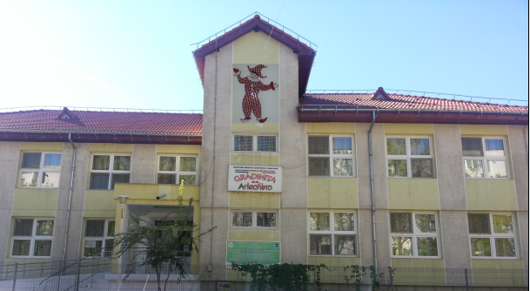
ADRESA : STR. IONEL FERNIC NR. 13 B, GALAŢI
TEL./FAX : 0236.499998
E-MAIL : gradinita.arlechino@yahoo.com
FACEBOOK : Gradinita Arlechino Galati
SITE : gradinitaarlechino.tk
DEVIZA
“GRĂDINIŢA ESTE A COPIILOR”
VIZIUNEA
- Dezvoltarea individuală a copiilor pe toate planurile;
-Crearea unui climat de muncă şi învăţare stimulativ şi creativ;
-Garantarea pregătirii pentru adaptarea la viata şcolară, apoi cea socială
MISIUNEA
-Asigurarea unui act educaţional de performanţă, care să contribuie la formarea unei personalităţi autonome şi creative, la formarea unor copii sănătoşi, creativi, eficienţi, activi, cooperanţi care să se adapteze uşor la regimul muncii şcolare şi la orice situaţie în viaţă.
-Acumularea de către copii a tehnicilor de munca intelectuală şi practica necesară instruirii şi autoinstruirii pe durata întregii vieţi.
-Însuşirea cunoştinţelor şi competenţelor specifice vârstei preşcolare dar şi a valorilor naţionale şi universale.
-Educarea copiilor în spiritul respectării drepturilor şi libertăţilor fundamentale ale omului, al demnităţii umane şi toleranţei, al schimbului liber de opinii.
-Asigurarea părinţilor că educaţia copiilor lor se face într-un mediu sigur, într-o formare personală permanentă.

RESURSE

UMANE
- 197 PREŞCOLARI
- 12 CADRE DIDACTICE
- 2 PERSONAL AUXILIAR
- 8 PERSONAL NEDIDACTIC
- 4 PROFESORI OPŢIONALE (ENGLEZĂ , CALCULATOR , GIMNASTICĂ AEROBICĂ, CANTO)
MATERIALE
- CLĂDIRE NOUĂ , PARTER + ETAJ I
- 8 SĂLI DE GRUPĂ MULTIFUNCŢIONALE
- MOBILIER ERGONOMIC
- BLOC ALIMENTAR
- CABINET MEDICAL
- SPAŢIU DE JOACĂ AMENAJAT
- BIBLIOTECĂ

DESPRE GRĂDINIŢA ,,ARLECHINO”

Climatul organizaţiei este unul stimulativ, de toleranţă şi cooperare, dinamic şi inovator, incluziv.
Valori precum spirit de echipă, calitate şi profesionalism, dorinţă de perfecţionare, deschidere la nou, creativitate şi realism, integritate, responsabilitate, implicare, incluziune, toleranţă, spirit civic domină climatul relaţional din unitate.
Generaţii de copii, formate la această unitate de învăţământ au fost preluate de reţeaua unităţilor şcolare aflate în imediata apropiere: Şcoala Nr. 33 ,,Sfântul Dumitru”, cu care formează un Consorţiu şcolar cu acelasi nume ,,Sfântul Dumitru”, începând din anul şcolar 2012-2013.
De-a lungul anilor, datorită activităţii cadrelor didactice, a întregului personal, a părinţilor, a copiilor, unitatea şi-a cucerit un bine meritat nume în rândul grădiniţelor de acelaşi grad din oraş.
PARTENERIATE

- Complexul Muzeal de Ştiinţe ale Naturii
- Biblioteca ,,V.A.Urechia”
- Inspectoratul pentru Situaţii de Urgenţă ,,G-ral Eremia Grigorescu”
- Casa de Cultură a Sindicatelor
- Biserica ,,Sfântul Daniil Sihastrul şi Ioan Hozevitul”
- Şcoli , grădiniţe, teatre , muzee din judeţul Galaţi

PROIECTE ŞI CONCURSURI

- ,,Să citim pentru mileniul III”
- ,,Timtim Timy”
- ,,Cu Europa la Joacă”
- ,,Colorăm şi Învăţăm”
- ,,Smarty”
- ,,Voinicel”
- ,,Piticot”
- ,,Piciul”
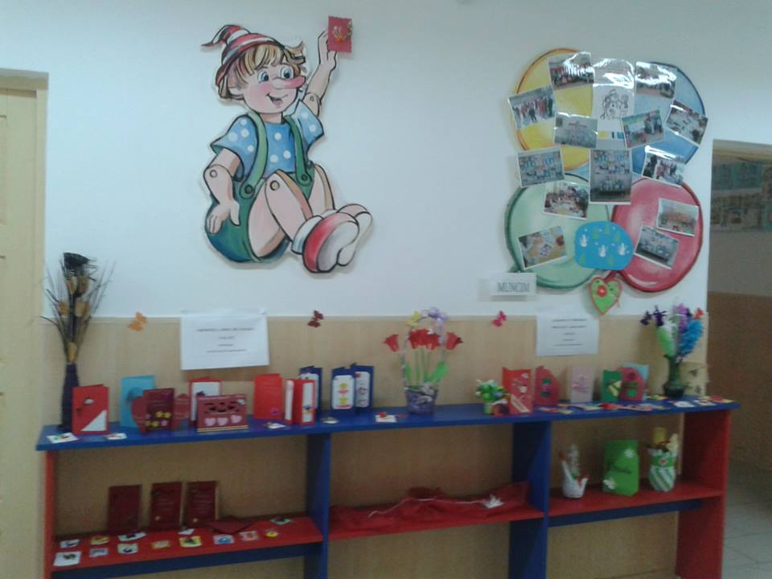
ICI
EZOLVĂM
ATURA
DUCATIVĂ:
OPII
ARNICI,
STEŢI,
ĂŞTRUŞNICI,
CROTIŢI

